26.12.2016
1170

На основании статей 8, 43, 45, 46, 56, 57 Градостроительного кодекса Российской Федерации, статей 11, 33 Правил землепользования и застройки города Перми, утвержденных решением Пермской городской Думы от 26 июня 2007 г.
№ 143, с учетом протокола публичных слушаний от 11 сентября 2016 г., заключения о результатах публичных слушаний от 24 октября 2016 г.

администрация города Перми ПОСТАНОВЛЯЕТ:
1. Утвердить прилагаемый проект межевания территории, ограниченной жилым зданием по ул.Крупской, жилым зданием по ул.Студенческой,13, жилым зданием по ул.Макаренко,44, жилым зданием по ул.Крупской,59, ул.Крупской
в Мотовилихинском районе города Перми (далее – проект межевания территории).
2. Признать утратившими силу постановления администрации города Перми:
от 16 декабря 2010 г. № 871 «Об утверждении проекта планировки (в части установления красных линий) и проекта межевания территории, ограниченной ул.Лебедева, ул.Тургенева, ул.Дружбы, ул.Технической, ул.Макаренко, ул.Крупской, ул.КИМ, ул.Розалии Землячки в жилом районе Городские Горки Мотовилихинского района города Перми» в части проекта межевания территории, ограниченной жилым зданием по ул.Крупской, жилым зданием
по ул.Студенческой,13, жилым зданием по ул.Макаренко,44, жилым зданием
по ул.Крупской,59, ул.Крупской в Мотовилихинском районе города Перми;
от 23 декабря 2015 г. № 1102 «Об утверждении документации по планировке территории 3 (в том числе в части СТН часть В11, Г10, часть Г3, часть И18, часть Б6, Б7, часть В3, часть В4, часть Г8, часть Г9, часть Д5, И17, часть Д7, Е4, Ж11, И7) в Орджоникидзевском, Мотовилихинском, Свердловском, Индустриальном районах города Перми» в части проекта межевания территории, ограниченной жилым зданием по ул.Крупской, жилым зданием по ул.Студенческой,13, жилым зданием по ул.Макаренко,44, жилым зданием по ул.Крупской,59, ул.Крупской в Мотовилихинском районе города Перми.
2. Департаменту градостроительства и архитектуры администрации города Перми разместить настоящее постановление в информационной системе обеспечения градостроительной деятельности города Перми.
3. Функциональным и территориальным органам, функциональным подразделениям администрации города Перми в своей деятельности руководствоваться утвержденным проектом межевания территории.
4. Настоящее постановление вступает в силу со дня официального опубликования в печатном средстве массовой информации «Официальный бюллетень органов местного самоуправления муниципального образования город Пермь».
5. Управлению по общим вопросам администрации города Перми обеспечить опубликование настоящего постановления в печатном средстве массовой информации «Официальный бюллетень органов местного самоуправления муниципального образования город Пермь».
6. Контроль за исполнением настоящего постановления возложить на заместителя главы администрации города Перми-начальника департамента градостроительства и архитектуры администрации города Перми Ярославцева А.Г.

Глава города Перми Д.И. Самойлов

УТВЕРЖДЕН
постановлением администрации
города Перми
от 26.12.2016 № 1170

ПРОЕКТ МЕЖЕВАНИЯ
территории, ограниченной жилым зданием по ул.Крупской,
жилым зданием по ул.Студенческой,13, жилым зданием по ул.Макаренко,44, жилым зданием по ул.Крупской,59, ул.Крупской
в Мотовилихинском районе города Перми

Описание проектных решений

Земельный участок № 1 образован по фактическому землепользованию
за счет городских земель под здание поликлиники.
Земельный участок № 4 образован под существующее кафе, принадлежащее Лихачеву А.Л, Лихачевой Н.И. на праве собственности.
Земельные участки № 2, 3 образованы под проектируемое размещение объектов капитального строительства.
Проектируемая территория частично расположена в охранной зоне инженерных коммуникаций, полностью в границах приаэродромной территории аэродрома аэропорта Большое Савино.

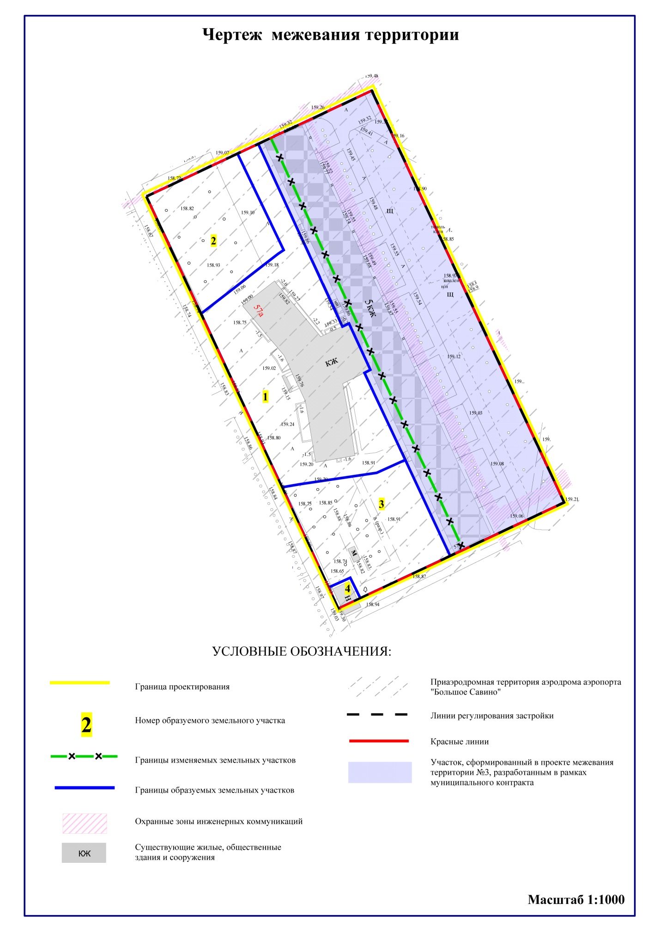
Экспликация образуемых и изменяемых земельных участков

№ | Кадастровый номер  земельного участка | Местоположение земельного  участка | Правообладатель | Площадь  исходного  земельного участка, кв.м | Площадь  по проекту, кв.м | Вид  разрешенного  использования земельного  участка | Примечание
1 | - | г.Пермь,  Мотовилихинский район, ул.Крупской,57а | ГБУЗ ПК  «Городская  поликлиника  № 7» | - | 3032 | амбулаторно-поликлинические учреждения | образован за счет земель, находящихся в государственной или муниципальной собственности
2 | - | г.Пермь,  Мотовилихинский район, ул.Крупской | - | - | 1206 | амбулаторно-поликлинические учреждения | образован за счет земель, находящихся в государственной или муниципальной собственности
3 | - | г.Пермь,  Мотовилихинский район,  ул.Крупской | - | - | 1399 | амбулаторно-поликлинические учреждения | образован за счет земель, находящихся в государственной или муниципальной собственности
4 | - | г.Пермь,  Мотовилихинский район,  ул.Крупской,59а | Лихачев  Александр  Львович,  Лихачева Наталья  Ивановна | - | 56 | объекты  общественного питания | образован за счет земель, находящихся в государственной или муниципальной собственности

